МУНИЦИПАЛЬНОЕ БЮДЖЕТНОЕ УЧРЕЖДЕНИЕ
«МЕЖПОСЕЛЕНЧЕСКАЯ ЦЕНТРАЛЬНАЯ БИБЛИОТЕКА
СЛЮДЯНСКОГО РАЙОНА» Тел. (839544) 51-6-37, 51-8-48
«Жизнь примется везде»
(Каталог выставки)

Слюдянка,
март, 2012

Издательство: МБУ ЦБ Слюдянского района

Разработка и компьютерная верстка: зав. отделом информационно-библиографической и эколого-краеведческой работы МБУ ЦБ - Мусихина Ю.А.

Жизнь примется везде! / Сост. Мусихина Ю.А. – Слюдянка: Центральная библиотека Слюдянского района, 2012. – 20 с.

Содержание.

 | Стр.
От составителей. | 4
Биография. | 5
Рекомендуемая литература по данной теме | 7
Художественная литература | 7
Критическая литература о Валентине Распутине | 13
«Сибирь» - журнал писателей России | 14
О новой повести В. Распутина «Дочь Ивана, мать Ивана» | 15
Мир и слово Валентина Распутина | 15
Уроки Распутина | 16
Подбор статей из периодической печати. | 16

От составителей.

Валентин Григорьевич — верный сын земли русской, защитник ее чести. Его талант сродни святому источнику, способному утолить жажду миллионов россиян. Вкусив книг Валентина Распутина, познав вкус его правды, уже не захочешь довольствоваться суррогатами литературы. Его хлеб — с горчинкой, без изысков. Он всегда свежевыпечен и без душка.
Он не способен зачерстветь, потому что не имеет срока давности. Такой продукт испокон века выпекали в Сибири, и назывался он вечным хлебом.
Так и произведения Валентина Распутина — незыблемые, вечные ценности. Духовный и нравственный багаж, ноша которого не только не тянет, но и придает сил.
Живя в единении с природой, писатель по-прежнему неброско, но глубоко и искренне любит Россию и верит, что ее сил хватит для духовного возрождения нации.
Каталог выставки состоит из 3 разделов: художественная литература, статьи из журнала писателей России «Сибирь» и подборка газет.

Биография.
Валентин Григорьевич Распутин родился в крестьянской семье. Мать — Распутина Нина Ивановна, отец — Распутин Григорий Никитич. Детство Валентин провел в деревне Аталанка.
Закончив местную начальную школу, он вынужден был один уехать за пятьдесят километров от дома, где находилась средняя школа (об этом периоде впоследствии будет создан знаменитый рассказ «Уроки французского» — 1973).
После школы поступил на историко-филологический факультет (Иркутский государственный университет). В студенческие годы он стал внештатным корреспондентом молодёжной газеты. Один из его очерков обратил на себя внимание редактора. Позже этот очерк под заголовком «Я забыл спросить у Лёшки» был опубликован в альманахе «Ангара» (1961).
В 1979 году вошёл в редакционную коллегию книжной серии «Литературные памятники Сибири» Восточно-Сибирского книжного издательства (Иркутск). В 1980-х годах был членом редакционной коллегии журнала «Роман-газета».
Живёт и работает в Иркутске и Москве.
Окончив университет в 1959 году, Распутин несколько лет работал в газетах Иркутска и Красноярска, часто бывал на строительстве Красноярской ГЭС и магистрали Абакан — Тайшет. Очерки и рассказы об увиденном позже вошли в его сборники «Костровые новых городов» и «Край возле самого неба».
В 1965 году Распутин показал несколько новых рассказов приехавшему в Читу на совещание молодых писателей Сибири В. Чивилихину, который стал «крёстным отцом» начинающего прозаика.
С 1966 г. Распутин — профессиональный литератор. С 1967 г. член Союза писателей СССР.
Первая книга Валентина Распутина «Край возле самого неба» вышла в Иркутске в 1966 году. В 1967 году в Красноярске была издана книга «Человек с этого света». В том же году повесть «Деньги для Марии» была опубликована в иркутском альманахе «Ангара» (№ 4), а в 1968 году она вышла отдельной книгой в Москве в издательстве «Молодая гвардия».
В полную силу талант писателя раскрылся в повести «Последний срок» (1970), заявив о зрелости и самобытности автора.
Затем последовали рассказ «Уроки французского» (1973), повести «Живи и помни» (1974) и «Прощание с Матёрой» (1976).
В 1981 году вышли новые рассказы: «Наташа», «Что передать вороне», «Век живи — век люби».
Появление в 1985 г. повести Распутина «Пожар», отличающейся остротой и современностью проблемы, вызвало большой интерес у читателя.
В последние годы писатель много времени и сил отдает общественной и публицистической деятельности, не прерывая творчества.
В 1995 г. вышли в свет его рассказ «В ту же землю»; очерки «Вниз по Лене-реке»; в 1996 — рассказы «Поминный день»; в 1997 — «Нежданно-негаданно»; «Отчие пределы» («Видение» и «Вечером»).
В 2004 г. опубликовал книгу «Дочь Ивана, мать Ивана».
В 2006 г. вышло третье издание альбома очерков писателя «Сибирь, Сибирь (англ.) русск.» (предыдущие издания 1991, 2000).
Его произведения входят в региональную школьную программу по внеклассному чтению.

Рекомендуемая литература по данной теме:
Художественная литература

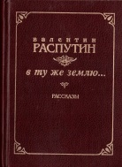 | Распутин, В.Г. В ту же землю…: Рассказы / Валентин Распутин. – М.: «Голос», «Письмена», 1997. – 432 с.  В книгу вошли лучшие рассказы писателя, в том числе написанные в последнее время.
 | Распутин, В.Г. Деньги для Марии: Повести / Валентин Распутин. – Иркутск: Восточно - сибирское книжное издательство, 1975. – 326 с.  Повести писателя написаны на материале сибирской деревни. Они поднимают высокие нравственные проблемы добра и справедливости, чуткости и щедрости человеческого сердца, чистоты и откровенности в отношениях между людьми.
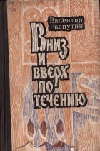 | Распутин, В.Г. Вниз и вверх по течению: Романы, повести, рассказы / Валентин Распутин. – М.: «Советская Россия», 1972. – 304 с.  Повести писателя написаны на материале сибирской деревни. Они поднимают высокие нравственные проблемы добра и справедливости, чуткости и щедрости человеческого сердца, чистоты и откровенности в отношениях между людьми.
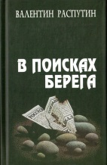 | Распутин, В.Г. В поисках берега: Повесть, очерки, статьи, выступления, эссе / Валентин Распутин. – Иркутск: Издатель Сапронов, 2007. – 528 с.  Эта книга своеобразный итог нелегких раздумий писателя о судьбе России. С тревогой и болью размышляет автор о самых ранящих наше общество проблемах, о духовности, которую мы обязаны сохранить и в трудные времена, не уставая, не теряя надежды, призывает он своего читателя к добру и созиданию.
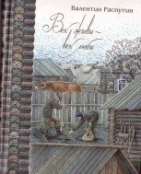 | Распутин, В.Г. Соб. соч.: в 4 т. Т.1 Век живи – век люби: Повести, рассказы / Валентин Распутин. – Иркутск: Издатель Сапронов, 2007. – 448 с.
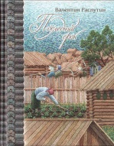 | Распутин, В.Г. Соб. соч.: в 4 т. Т.2 Последний срок: Повесть, рассказы / Валентин Распутин. – Иркутск: Издатель Сапронов, 2007. – 440 с.
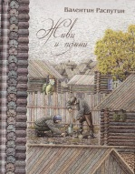 | Распутин, В.Г. Соб. соч.: в 4 т. Т.3 Живи и помни: Повесть, рассказы / Валентин Распутин. – Иркутск: Издатель Сапронов, 2007. – 440 с.
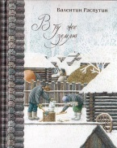 | Распутин, В.Г. Соб. соч.: в 4 т. Т.4 В ту же землю: Повесть, рассказы / Валентин Распутин. – Иркутск: Издатель Сапронов, 2007. – 440 с.
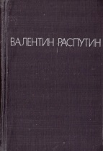 | Распутин, В.Г. Прощание с матерой; Живи и помни; Последний срок; Деньги для Марии: Повести / Валентин Распутин. – М.: Молодая гвардия, 1978. – 656 с.  Все повести, входящие в сборник, о жизни сибирской деревни и посвящены тем социальным и нравственным изменениям, которые происходят с ней за последние годы. Автор исследует вечные вопросы добра, справедливости, долга, ставит своих героев в такие жизненные ситуации, которые требуют полного и точного проявления моральных качеств человека.
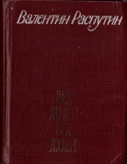 | Распутин, В.Г. Век живи – век люби: Рассказы и очерки / Валентин Распутин. – М.: Молодая гвардия, 1982. – 285 с.  Герои книг Валентина Распутина – люди разных возрастов и профессий. Но главными его героями становятся доброта, честность, бережное и чуткое отношение к людям.
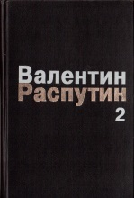 | Распутин, В.Г. Соб. соч.: в 3 т. Т.2 Последний срок; Прощание с матерой; Пожар / Валентин Распутин. – М.: Молодая гвардия, 1994. – 416 с.  Первые две повести давно стали литературной классикой в самом высоком значении этого слова – по глубине исследования жизни и внутреннего мира человека. И все же поставленные рядом с написанным в начале перестройки горько-пронзительным «Пожаром» эти широко известные произведения приобретают новый, пророческий смысл.
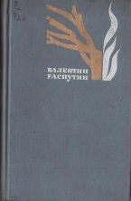 | Распутин, В.Г. Избр. произв.: в 2 т. Т.1 Деньги для Марии; Последний срок; Рассказы / Валентин Распутин. – М.: Молодая гвардия, 1984. – 398 с.  Распутин, В.Г. Избр. произв.: в 2 т. Т.2 Живи и помни; Прощание с матерой; Рассказы / Валентин Распутин. – М.: Молодая гвардия, 1984. – 446 с.  Избранные произведения Валентина Распутина глубоко психологичны, автор исследует вечные темы добра, справедливости, долга, в каждом поступке его героев раскрывается их человеческая сущность.
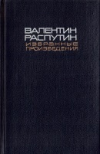 | Распутин, В.Г. Избр. произв.: в 2 т. Т.2 Живи и помни; Прощание с матерой; Пожар: Повести, очерк / Валентин Распутин. – М.: Художественная литература, 1990. – 447 с.
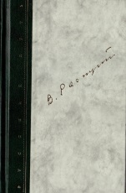 | Распутин, В.Г. Собрание сочинений в 2 т. Т.1 / Валентин Распутин. – Калининград: ФГУИПП «Янтар. сказ.», 2001. – 672 с. (Русский путь)  Распутин, В.Г. Собрание сочинений в 2 т. Т.2 / Валентин Распутин. – Калининград: ФГУИПП «Янтар. сказ.», 2001. – 640 с.
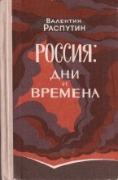 | Распутин, В.Г. Россия: дни и времена: Публицистика / Валентин Распутин. – Иркутск: Сибирь; Письмена, 1993. – 232 с.: ил.  В своей новой книге писатель с любовью, болью и надеждой размышляет о судьбе России, о духовности, которую мы обязаны сохранить и в трудные времена. Книга эта укажет путь многим душам, призовет их к добру и созиданию.
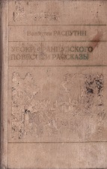 | Распутин, В.Г. Уроки французского: Повести и рассказы / Валентин Распутин. – М.: Художественная литература, 1987. – 479 с. (Библиотека юношества)  В книгу лауреата Государственной премии СССР Валентина Распутина вошли повести «Живи и помни» и «Прощание с матерой», а также рассказы «Уроки французского», «Век живи – век люби» и др.
 | Распутин, В.Г. Что в слове, что за словом?: Очерки, интервью, рецензии / Валентин Распутин. – Иркутск: Восточно – сибирское книжное издательство, 1987. – 336 с.: фр.
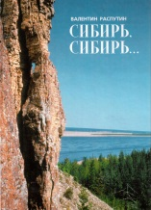  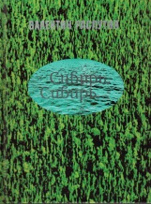 | Распутин, В.Г. Сибирь, Сибирь… / Валентин Распутин. – Иркутск: ООО «Артиздат», 2000. – 256 с.: ил.  Распутин, В.Г. Сибирь, Сибирь… / Валентин Распутин. – Иркутск: Издатель Сапронов, 2006. – 576 с.: ил.  Новое, значительно дополненное и переработанное издание книги писателя Валентина Распутина и фотохудожника Бориса Дмитриева выходит спустя 15 лет после первого, появившегося в издательстве «Молодая гвардия» в 1991 году. Книга не только открывает перед читателем необыкновенную, прекрасную, заповедную «страну Сибирь», рассказывает об ее истории, о подвигах легендарного Ермака и других первопроходцев, о характере сибиряка, о вкладе первых сибирских городов в развитие торговли и культуры в крае. Размышляя о прошлом, настоящем и будущем Сибири, автор поднимает страстный голос в ее защиту. «С любовью и оберегом» должно относится к родной земле, другого не дано, - утверждает В. Распутин.
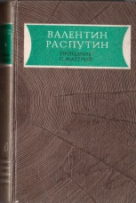 | Распутин, В.Г. Прощание с матерой: Повести и рассказы / Валентин Распутин. – Иркутск: Восточно – сибирское книжное издательство, 1983. – 480 с.
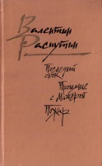 | Распутин, В.Г. Последний срок; Прощание с матерой; Пожар: Повести / Валентин Распутин. – М.: Современник, 1991. – 399 с.
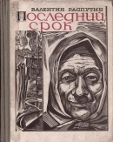 | Распутин, В.Г. Последний срок; Василий и Василиса: Повесть и рассказы / Валентин Распутин. – Иркутск: Восточно – сибирское книжное издательство, 1970. – 247 с.
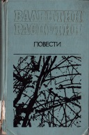 | Распутин, В.Г. Повести / Валентин Распутин. – Минск: Беларусь, 1983. – 4528 с.
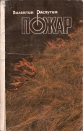 | Распутин, В.Г. Пожар: Повести / Валентин Распутин. – М.: Советский писатель, 1990. – 280 с.  В книгу вошли два произведения писателя, составившие волнующую дилогию о трагических судьбах сибирских крестьян, которые испытали в периоды застоя и гигантомании, ликвидации «неперспективных» деревень и испытывают до сих пор разрушительные последствия неразумного «хозяйствования», хищнического отношения к природным богатствам и людям.
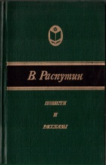 | Распутин, В.Г. Повести и рассказы / Валентин Распутин. – М.: Современник, 1984. – 736 с. - (Сельская библиотека Нечерноземья)  Все повести и рассказы, вошедшие в книгу – о жизни сибирской деревни, о тех социальных и нравственных изменениях, которые произошли и происходят в ней с военного лихолетья. Все они, по словам С.П. Залыгина - «обращение гуманного писателя к гуманному читателю и обществу».
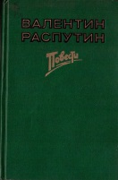 | Распутин, В.Г. Последний срок; Прощание с матерой; Пожар: Повести / Валентин Распутин. – М.: Советская Россия, 1986. – 384 с.
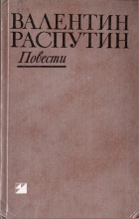 | Распутин, В.Г. Прощание с матерой; Пожар: Повести / Валентин Распутин. – Иркутск: Восточно – сибирское книжное издательство, 1989. – 256 с.
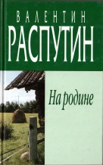 | Распутин, В.Г. На родине: Рассказы и очерки / Валентин Распутин. – М.: Алгоритм, 2005. – 352 с.  Если говорить о пророческом слове и подвижничестве в современной русской литературе, то эти понятия соотносимы прежде всего с именем Валентина Распутина. Его проза, публицистика, любое выступление в печати – всегда совесть, боль и правда народная. И мы каждый раз ждем его откровения как истины. Новая книга выдающегося писателя – о родном крае, о Сибири, Байкале и Ангаре, о неразрывной связи человека со своей кормилицей – землей.
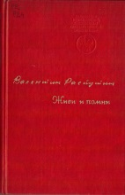 | Распутин, В.Г. Живи и помни: Повесть / Валентин Распутин. – М.: Советский писатель, 1980. – 208 с.  В книге повествуется о судьбе человека, забывшего первую заповедь солдата – верность воинскому долгу.
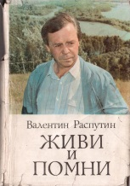 | Распутин, В.Г. Живи и помни: Повести / Валентин Распутин. – Барнаул: Алтайское книжное издательство, 1988. – 696 с.  В книгу включены наиболее значительные произведения писателя. В центре повестей – герои с обостренной совестью, стоящие перед нравственным выбором и всегда делающие однозначный выбор – «жить по совести». Правда, добро, справедливость, долг, честь и честность. Эти вечные в человеческой жизни вопросы исследует автор. Он не делает прямолинейных выводов, а приглашает читателя к участию в судьбах героев и со-размышлению.
 | Распутин, В.Г. Живи и помни: Повести / Валентин Распутин. – М.: Известия, 1977. – 590 с.
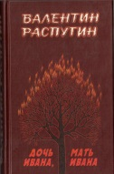 | Распутин, В.Г. Дочь Ивана, мать Ивана: Повесть, рассказы / Валентин Распутин. – Иркутск: Издатель Сапронов, 2004. – 464 с.  В книгу выдающегося русского писателя Валентина Распутина наряду с рассказами последних лет вошла новая повесть, поднимающая самые ранящие наше общество проблемы, которые, как пишет в предисловии к этому изданию критик Валентин Курбатов, «умом не возьмешь, - им все сердце отдай: и в «Последнем сроке», и в «Прощании с матерой», и в «Пожаре». А тут еще и больнее. Тут уж пожар-то во всю землю. И опять, как всегда у него, - на земных, женских, слабых, всесильных плечах».
Критическая литература о Валентине Распутине.

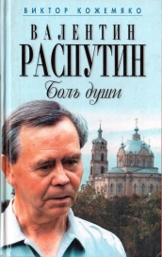 | Кожемяко, В.С. Валентин Распутин. Боль души / В.С. Кожемяко. – М.: Алгоритм, 2007. – 288 с.  Если говорить о пророческом слове и подвижнечестве в современной русской литературе, то эти понятия соотносимы прежде всего с именем Валентина Григорьевича Распутина, чье 70-летие только что отмечалось. Его проза, давно ставшая классикой, публицистика, любое выступление в печати – всегда совесть, боль и правда народная. Книга известного журналиста Виктора Кожемяко, включающая диалоги с выдающимся писателем, - итог размышления над судьбой Родины и переживаемые ею трудные времена.
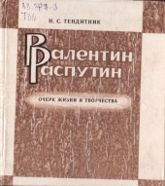 | Тендитник, Н.С. Валентин Распутин. Очерк жизни и творчества / Н.С. Тендитник. – Иркутск: Иркутский университет, 1987. – 232 с.  В монографии прослеживается эволюция творческого пути В.Г. Распутина с 60-х до середины 80-х годов. Это опыт целостного исследования творчества писателя от его ранних публикаций до последних публицистических статей. Автору удалось найти единый принцип анализа, выявив при этом основополагающие нравственно-философские идеи писателя, проследить диалектику их развития. Творчество В. Распутина рассматривается в контексте русской советской прозы последнего двадцатилетия в критических дискуссиях о «деревенской» прозе.
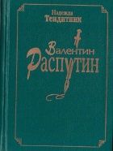 | Тендитник, Н.С. Валентин Распутин. Колокола тревоги. Очерк жизни и творчества / Н.С. Тендитник. – М.: Голос, 1999. – 152 с.  Эта книга о жизни и творческом пути Валентина Григорьевича Распутина, пути счастливом и трудном, продолжающемся более трех с половиной десятков лет. Деревенский мастер из сибирской глуши и писатель с мировым именем, Герой Социалистического труда, дважды лауреат Государственной премии СССР, награжденный несколькими орденами, крупнейший общественный деятель, публицист, философ, и патриот, он укрепляет талантом, творчеством и бесстрашием уверенность в неистощимых силах народа, убеждает: потенциал его далеко не исчерпан.
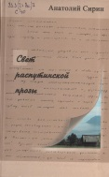 | Сирин, А.Д. Свет распутинской прозы. / А.Д. Сирин. – Иркутск.: Издатель Сапронов, 2007. – 320 с.
 | Сирин, А.Д. Свет распутинской прозы. / А.Д. Сирин. – Иркутск.: Издатель Сапронов, 2007. – 320 с.  От произведения к произведению прослеживает автор путь возрастания художника к духовным высотам, а затем к надрывной и горячей публицистике в «Пожаре». Творчество Распутина представляет в связи с судьбой «деревенской прозы», с сегодняшними спорами о литературе и духовном состоянии общества.
 | Литературная Сибирь: Писатели Восточной Сибири. – Иркутск: Восточно-Сибирское книжное издательство, 1971. – 336 с.  Сборник призван раскрыть перед читателем духовные богатства, накопленные писателями-сибиряками, особенно нашими современниками.
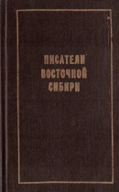 | Писатели Восточной Сибири: Библиографический указатель. – Иркутск: Восточно-Сибирское книжное издательство, 1983 – 256 с.
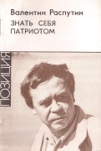 | Распутин, В.Г. Знать себя патриотом. – Иркутск: Восточно-Сибирское книжное издательство, 1989. – 40 с.  В статьях, вошедших в данный сборник, - «К вопросу о патриотизме» И «Культура: левая, правая, где сторона?» - писатель размышляет о таких забытых, но возрождаемых сейчас ценностях, как национальное самосознание народа, чувство патриотизма, о путях и судьбах развития русской национальной культуры.
 | Распутин, В.Г. Уроки французского: Рассказ / Валентин Распутин. – М.: Детская литература, 1982. – 110 с.: ил.  Известный рассказ писателя о мальчике из сибирской деревни и об учительнице французского языка, прекрасном, добром человеке; рассказ носит автобиографический характер.
«Сибирь» - журнал писателей России

Распутин, В. У нас поле куликово, у них – «поле чудес» / Валентин Распутин; В. Распутин в беседе с Виктором Кожемяко // Сибирь. – 1998. - № 271/2. – С.3-12. - (Беседы «Сибири»)
Распутин, В. На круги своя неродные [невеселые размышления по поводу одной печальной даты – о М.О. Меньшикове] / Валентин Распутин // Сибирь. – 1998. - № 272/3. – С.97. - (Публицистика)
Распутин, В. «С болью и верой, честно и талантливо [о прозе А.В. Зверева] / Валентин Распутин // Сибирь. – 1998. - № 272/3. – с.154. - (Радоница)
Распутин, В. На родине [рассказ] / Валентин Распутин // Сибирь. – 1999. - № 276/3. – С.13. - (Отчий край)
Распутин, В. «Из осколков в живое и целое» / Валентин Распутин // Сибирь. – 2001. - № 291/6. – С.19. - (Публицистика)
Распутин, В. Под небом ночным [рассказ] / Валентин Распутин // Сибирь. – 2002. - № 293/2. – С.3. - (Проза)
Распутин, В. С места вечного хранения / Валентин Распутин // Сибирь. – 2002. - № 297/6. – С.179. - (Память)
Распутин, В. В непогоду [рассказ] / Валентин Распутин // Сибирь. – 2003. - № 298/1. – С.3. - (Проза)
Распутин, В. Как это бывает / Валентин Распутин // Сибирь. – 2003. - № 301/4. – с.3. - (Сияние России)
Распутин, В. Дочь Ивана, мать Ивана [повесть] / Валентин Распутин // Сибирь. – 2003. - № 301/4. – С.22. - (Проза)
Распутин, В. Тридцать лет спустя / Валентин Распутин // Сибирь. – 2004. - № 304/1. – С.17. - (Публицистика)
Распутин, В. На Афоне / Валентин Распутин // Сибирь. – 2005. - № 310/1. – С.79. - (Русский паломник)
Распутин, В. Трансиб / Валентин Распутин // Сибирь. – 2005. - № 312/3. – С.3. - (Публицистика)
Распутин, В. Полная чаша злата и лиха / Валентин Распутин // Сибирь. – 2006. - № 317/2. – С.3. - (Публицистика)
Распутин, В. Слов писателя / Валентин Распутин // Сибирь. – 2007. - № 322/1. – С.101. - (Публицистика)
Распутин, В. Что дальше, братья славяне? / Валентин Распутин // Сибирь. – 2007. - № 326/5. – С.50. - (Публицистика)
Распутин, В. Свободу гангстера и насильника ограничивать не хотят / Валентин Распутин; Писатель Валентин Распутин в беседе с Виктором Кожемяко // Сибирь. – 2008. - № 332/5. – С.3. - (Беседы «Сибири»)
О новой повести В. Распутина «Дочь Ивана, мать Ивана»

Бондаренко, В. Слово о русской женщине / Владимир Бондаренко // Сибирь. – 2004. - № 306/3. – С.202. - (Критика)
Шорохов, А. О русском вопросе и о России, которая без Христа Богу не нужна / Алексей Шорохов // Сибирь. – 2004. - № 306/3. – С.205. -(Критика)
Шумский, А. Слово о значении слов / Александр Шумский // Сибирь. – 2004. - № 306/3. – С.209. - (Критика)
Сирин, А. Отыщем ли спасательный берег? / Анатолий Сирин // Сибирь. – 2004. - № 306/3. – С.211. - (Критика)
Скрипко, В. Поклон от сына Ивана / Валерий Скрипко // Сибирь. – 2004. - № 306/3. – С.214. - (Критика)
Шахерова, О. Правда Распутина / Ольга Шахерова // Сибирь. – 2004. - № 308/5. – С.192. - (Критика)
Плеханова, И. Письмо автору / Ирина Плеханова // Сибирь. – 2004. - № 308/5. – С.195. - (Критика)
Дулимова, Е. Родниковая суть языка / Елена Дулимова // Сибирь. – 2004. - № 308/5. – С.199. - (Критика)
Юрьева, О. Время и человек/ Ольга Юрьева // Сибирь. – 2004. - № 308/5. – С.202. - (Критика)
Столяревский, А. Антологии специального назначения / Анатолий Столяревский // Сибирь. – 2004. - № 308/5. – С.207. - (Критика)
Мир и слово Валентина Распутина

Семенова, В. Стояние за Россию / Валентина Семенова // Сибирь. – 2007. - № 323/2. – С.193. - (Критика)
Пуговкина, М. «Женский разговор» [размышление на тему] / Марина Пуговкина // Сибирь. – 2007. - № 323/2. – С.203. - (Критика)
Дашевская, О. Творчество В. Распутина и национальные духовные традиции: философия женского образа / Ольга Дашевская // Сибирь. – 2007. - № 325/4. – С.201. - (Критика)
Каминский, П. Открыть народ в себе [перечитывая публицистику Валентина Распутина] / Петр Каминский // Сибирь. – 2007. - № 327/6. – С.132. - (Критика)
Уроки Распутина

Шахерова, О. Уроки Валентина Распутина / Ольга Шахерова // Сибирь. – 2007. - № 323/2. – С.203. - (Критика)
Алтунина, Т. Далекое, что волнует и сейчас / Тамара Алтунина // Сибирь. – 2007. - № 324/3. – С.173. - (Критика)
Сергеева, Л. Голос совести / Людмила Сергеева // Сибирь. – 2007. - № 326/5. – С.203. - (Критика)
Хомич, З. Читая повесть о Матере / Зоя Хомич // Сибирь. – 2007. - № 326/5. – С.208. - (Критика)
Муравьев, Г. Вера и неверие в повести «Прощание с матерой» / Геннадий Муравьев // Сибирь. – 2007. - № 322/1. – С.186. - (Мнение)
Сирин. А. Труд большой и успешный [О библиографическом указателе «Валентин Распутин] / Анатолий Сирин // Сибирь. – 2008. - № 328/1. – С.188. - (Критика)
Подбор статей из периодической печати.

Капелюшный, Л. Валентин Распутин: «Послужить Отечеству Сибирью» / Л. Капелюшный // Известия. – 1985. - № 307. – 03 ноября. – С.3.
Зверев, А. Прорыв к истине [штрихи к портрету Валентина Распутина] / Алексей Зверев // Советская Россия. – 1987. – № 60 (9311). - 14 марта – С.4.
Драч, И. Точка опоры / Иван Драч // Труд. – 1987. - 15 марта – С.4.
Залыгин, С. Народность писателя / Залыгин Сергей // Литературная газета. – 1987. – № 12 (5130). - 18 марта – С.3.
Шугаева, Э. Если по совести / Эльвира Шугаева // Литературная газета. – 1988. – № 1 (5171). – 01 января – С.10.
Дмитриев, Б. Фотооблик писателя / Борис Дмитриев // Край Иркутский. – 1997. – 3 марта – С.8-9.
Распутин, В. Горит, горит [к 60-летию Александра Вампилова] / Валентин Распутин // Восточно – сибирская правда. – 1997. – 16 августа – С.12.
Распутин, В. На родине [рассказ-быль] / Валентин Распутин // Восточно – сибирская правда. – 1999. – 22 мая – С.12-13.
Распутин, В. Избранная публицистика 2003-2006 г.г. / Валентин Распутин // Библиотека газеты «Русская беседа». – 2007. – С.1-32.
Распутин, В. Наш манифест / Валентин Распутин // Русская беседа. – 2007. - № 2-3 (19-20). – февраль – март. – С.40.
Мы любим этого человека // Русская беседа. – 2007. - № 2-3 (19-20). – февраль – март. – С.9.
Сухаревская, Л. Писатели, классики, ровесники, юбиляры…/ Любовь Сухаревская // Байкальские вести. – 2007. - № 10. – 13-19 марта. – С.10.
Ленский, Я. Неразлучные спутники / Ян Ленский // Восточно – сибирский путь. – 2007. - № 10. – 16 марта. – С.14.
Житов, К. У каждого своя матера / Константин Житов // Восточно – сибирский путь. – 2007. - № 10. – 16 марта. – С.14.
Басинский, П. У каждого из нас своя «Матера» / Павел Басинский «Российская газета» // СМ Номер один. – 2007. - № 11. – 22 марта. – с.38.
Хорошилова, Т. Живи и помни; в последний день зимы начались съемки фильма «Живи и помни» / Татьяна Хорошилова «Российская газета» // СМ Номер один. – 2007. - № 11. – 22 марта. – с.38.
Полная чаша злата и лиха // Славное море. – 2001. – 12 сентября. – С.1-2.

«Жизнь примется везде!»
(Каталог выставки)

Составитель: Мусихина Ю.А.

Муниципальное бюджетное учреждение
«Межпоселенческая центральная библиотека
Слюдянского района»
665904, Иркутская область,
г. Слюдянка, ул. Ленина, 83 «Б»
Тел. / факс 8 (39544) 51-8-48, 51-6-37
mukcb06@rambler.ru
http://mcbcb.ucoz.com/.

